**闲鱼APP、转转APP 竞品分析**

**一、背景**

2020年中国在线二手交易用户规模达到1.82亿人次，接近2亿人次。《二手经济下的用户观察报告》也显示，目前线上二手买卖渠道用户主要为18岁到34岁的年轻人，九成用户每月至少交易一次。本次以闲鱼app、转转APP两款产品作为竞品分析，以深入了解二手电商平台交易及产品情况。

**二、设备环境**

手机：华为mate20pro；

应用市场：华为应用市场；

闲鱼APP版本：V6.8.40；

转转APP版本：V8.6.0；

**三、市场情况**

二手商品源于产品的折旧。在线二手交易的上游主要是垂直回收商和个人卖家，下游主要是个人买家。个人卖家可以通过垂直回收商卖出二手商品，也可以直接通过在线二手交易平台进行P2P交易。

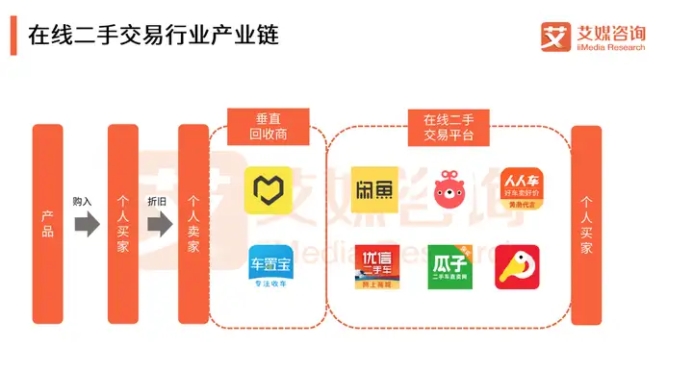

2020年中国在线二手交易用户规模达到1.82亿人次，接近2亿人次。《二手经济下的用户观察报告》也显示，目前线上二手买卖渠道用户主要为18岁到34岁的年轻人，九成用户每月至少交易一次。（图片来源：发现报告）

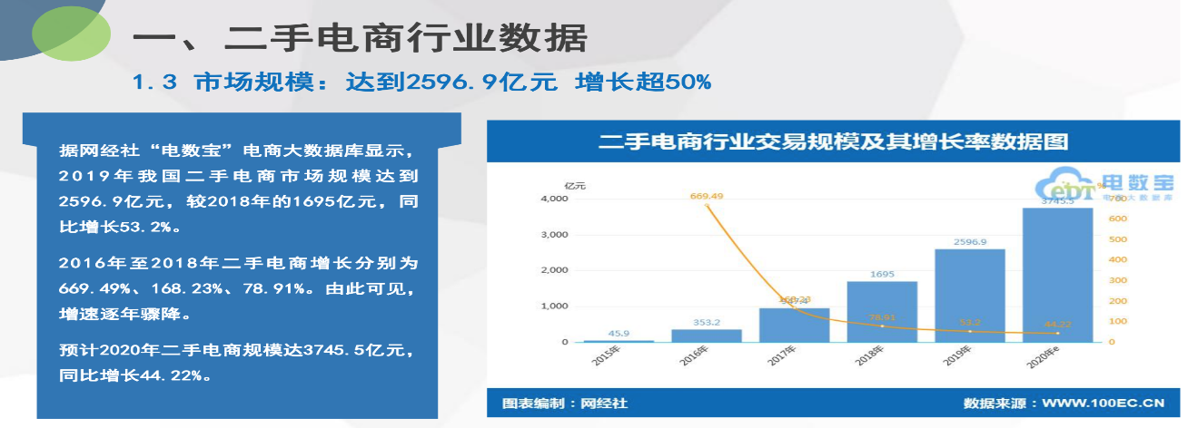

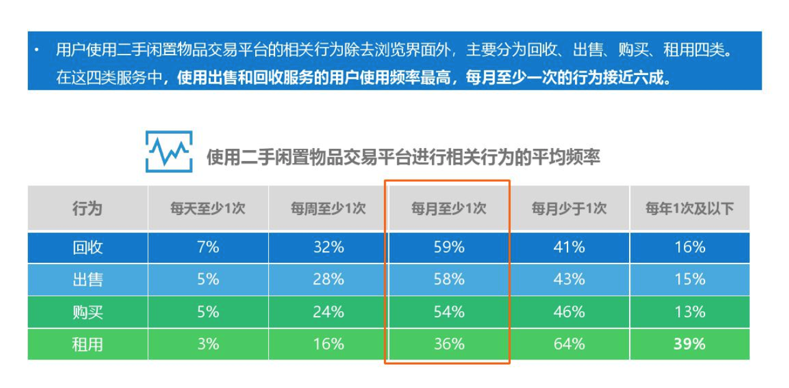

二手电商app排名（图片来源：易观数据）

前三名分别为：闲鱼、转转、微拍堂。

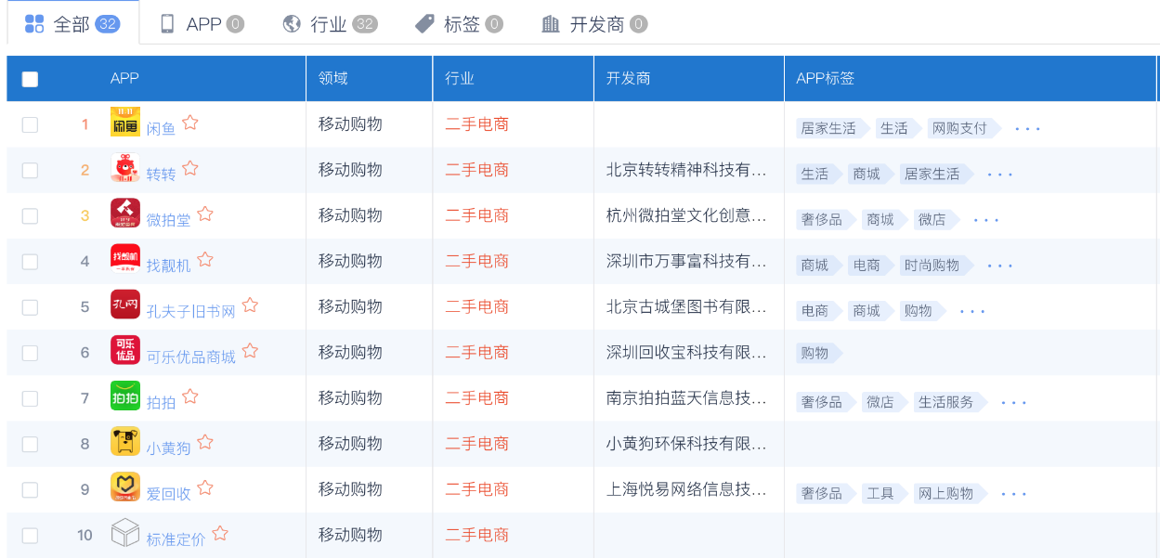

**四、竞品产品定位分析**

|  |  |  |
| --- | --- | --- |
| 分类 | 闲鱼 | 转转 |
| 产品介绍 | 闲鱼阿里巴巴集团旗下APP，买卖闲置，就用闲鱼！无须开店却能享受支付宝担保交易，仅需30秒即可发布一款宝贝。 | 转转是腾讯投资的二手交易平台，手机3C专业验机，视频实拍更真实，买卖二手更放心！ |
| 产品目标 | 让你的闲置游起来 | 闲置物品轻松卖 |
| 产品定位 | 二手商品线上交易 | 二手商品线上交易 |
| 目标用户 | 卖家：个人、个人店铺 买家：个人 | 卖家：个人、自营、个人店铺 卖家：个人 |
| 多平台 | APP、小程序、公众号、 网站（嵌入淘宝商品列表） | APP、小程序、公众号、网站 |

**五、APP用户分布**

近30天百度指数数据（2020.10.22-2020.11.20），两款产品用户地域分布大致相同，以广东省为主，其余多数分布南方地区。

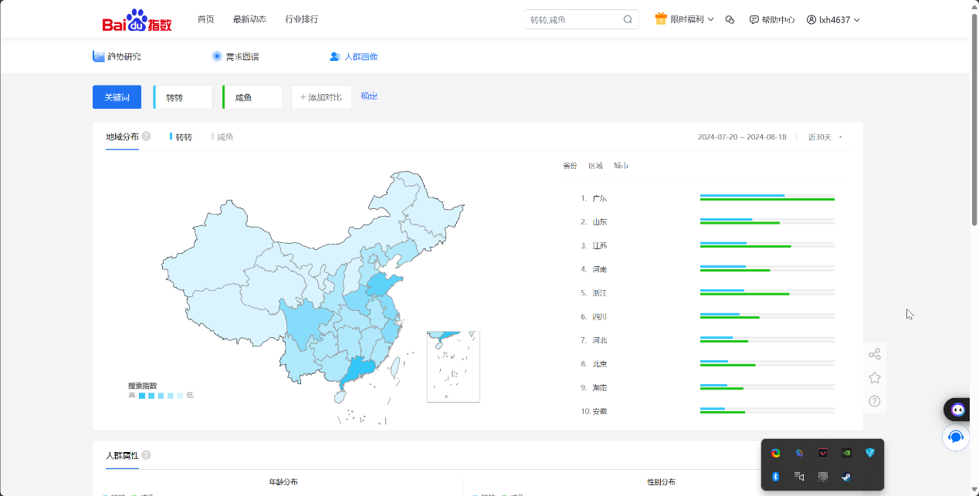

**六、用户画像及兴趣爱好对比**

两款产品人群属性、人群兴趣爱好基本一致，其中转转在19岁以内用户分布情况优于咸鱼，而咸鱼在20-29岁用户优于转转，两款产品目标用户相同。

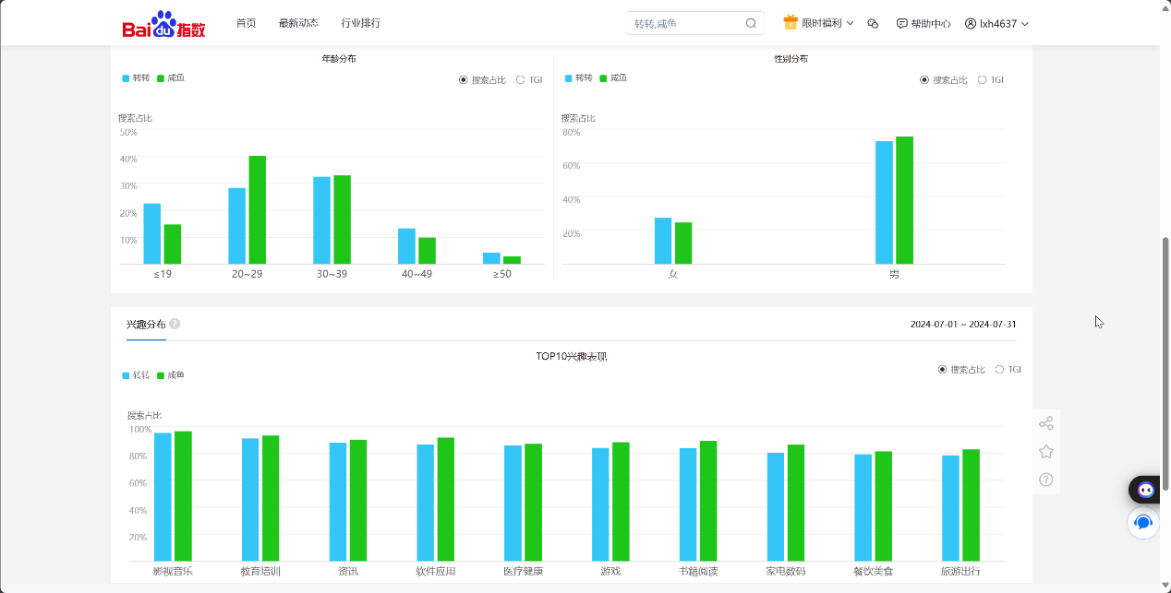

**七、APP下载量对比**

近30天应用下载量对比，闲鱼APP领先于转转APP。（数据来源：七麦数据）

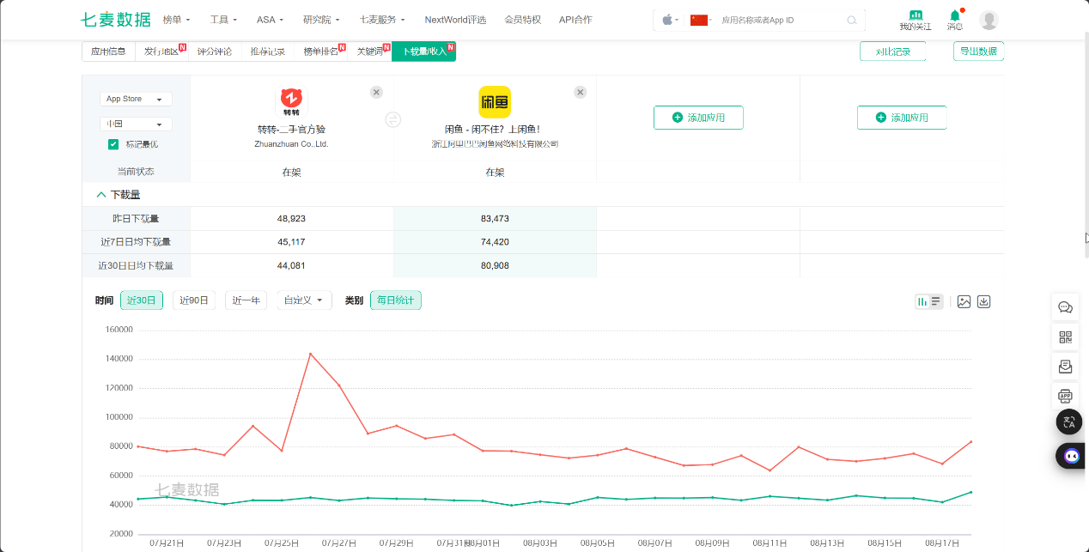

**八、主要功能对比**

|  |  |  |
| --- | --- | --- |
| 功能点 | 闲鱼 | 转转 |
| 文字搜索 | √ | √ |
| 扫一扫 | √ | √ |
| 商品分类 | √ | √ |
| 商品严选 | √ | √ |
| 商品回收 | √ | √ |
| 内容推荐 | √ | √ |
| 关注推荐 | √ | √ |
| 定位推荐 | √ | √ |
| 社区功能 | √ | √ |
| 社区 - 分类 | × | √ |
| 发布功能 | √ | √ |
| 发布 - 帖子 | √ | √ |
| 发布 - 个人商品 | √ | √ |
| 发布 - 转卖 - 淘宝 | √ | √ |
| 发布 - 转卖 - 京东 | × | √ |
| 消息通知 | √ | √ |
| 消息通知分类 | √ | √ |
| 金融服务 | × | √ |
| 交易信息 -发布记录 | √ | √ |
| 交易信息 -卖出记录 | √ | √ |
| 交易信息 -收藏记录 | √ | √ |
| 交易信息 -买入记录 | √ | √ |
| 活动促销 | √ | √ |
| 商品直播 | × | √ |
| 物流服务 | √ | √ |

主要功能对比大致相同，转转app更侧重强调**手机类产品的二手交易**，并**提供贷款金融服务、商品直播介绍服务**。闲鱼app则可**提供花呗分期服务**，个人**更倾向于使用花呗分期服务，易于大众接受。**

**九、总结**

基于目前的市场占有率，闲鱼app得益于阿里体系取得较为领先发展，继续走平台模式，转转app倾向于京东发展模式，垂直于二手电商自营发展模式，需要加强市场影响，增强曝光度。

电商平台的发展与社交的关系密不可分，在社区建设方面，闲鱼app在社交页面展现过于单一，转转APP的整体页面、运营内容、用户体验强于闲鱼app。

通过对两款产品的对比及对市场的了解，随着经济的发展和商品流转速度的加快，中国在线二手交易市场规模将进一步扩大，行业发展速度将加快，市场将迎来更多实力强大的竞争者。在行业扩大到一定规模后，需要加快行业规范的建设，法律法规的完善，扩大品质检测的范围。